Профилактика  заболеваний –  основа нашего здоровья! | 

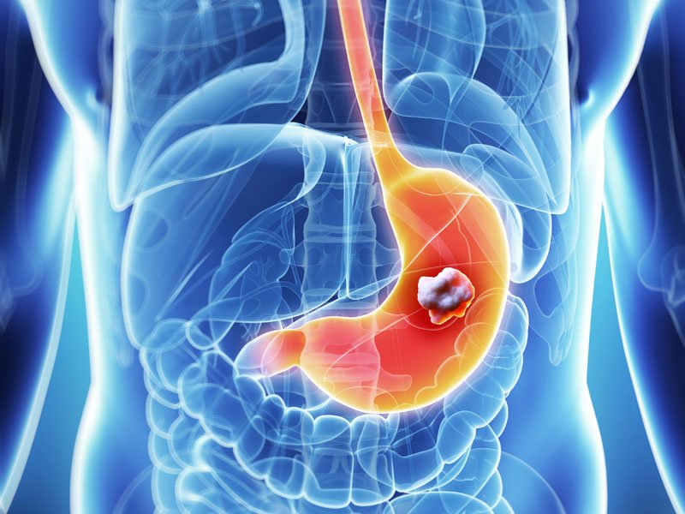 | 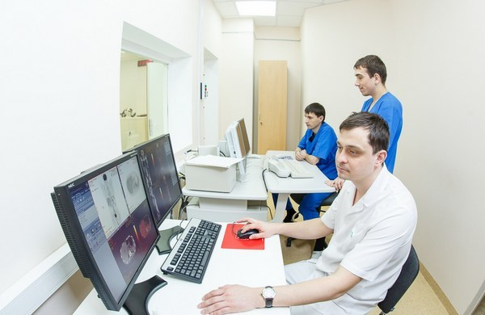

Рак желудка: ранние признаки, профилактика заболевания
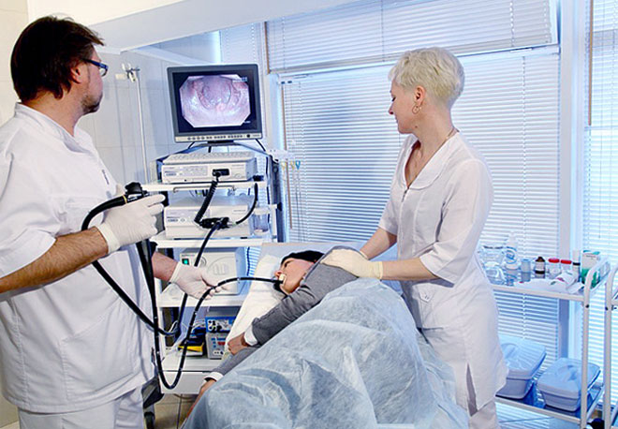

Рак желудка — злокачественное новообразование, развивающееся из элементов цилиндрического железистого эпителия слизистой оболочки органа.

Повышенный риск возникновения рака желудка может быть обусловлен чрезмерным потреблением солёной, жареной, консервированной (в том числе маринованной) пищи; использованием продуктов, заражённых микротоксинами; злоупотреблением алкоголем и курением.
Установлено, что в регионах с кислой и богатой органическими веществами почвой показатели заболеваемости раком желудка выше.
К числу промышленных факторов риска развития рака желудка относят производство резины, асбеста, винилхлорида, минеральных масел, хрома и др.
Особое внимание в настоящее время уделяют генетическим факторам. Известен ряд наследственных синдромов с повышенным риском рака желудка.
Бактерия Helicobacter pylori (Хеликобактер пилори, хеликобактериоз) – это микроорганизм, который вызывает гастрит и язвенную болезнь желудка, а также способствует развитию рака желудка. Современные исследования доказывают, что у людей зараженных Helicobacter pylori и страдающих язвенной болезнью или гастритом на фоне этой инфекции, риск развития рака желудка повышается в несколько раз выше.
Рефлюкс дуоденального содержимого (воспаление вследствие заброса содержимого двенадцатиперстной кишки в желудок), бактерии, аутоиммунные процессы, раздражающие пищевые продукты, обусловливающие синтез нитрозосоединений, способствуют разрушению слизистого барьера, развитию воспаления, некрозу регенерировавшей слизистой оболочки. Повторные воздействия приводят к формированию хронического гастрита с атрофией желёз и развитием кишечной метаплазии. Эти изменения могут приводить к снижению желудочной секреции. В таких условиях возрастает канцерогенное воздействие нитрозосоединений, приводящее к нарастанию атипических реакций с переходом их в преинвазивный и далее в инвазивный рак желудка.
До 80% больных ранним раком не предъявляют жалоб. Нередко обращение к врачу обусловлено фоновой и сопутствующей патологией. Выраженные симптомы заболевания обычно свидетельствуют о местно-распространённом или метастатическом процессе.

Наиболее характерны следующие жалобы:
- дискомфорт или боль в эпигастральной области (60-90%);
- анорексия, потеря массы тела (50%);
- рвота кофейной гущей, мелена (10—15%);
- тошнота, рвота (40%);
- прогрессирующая дисфагия (характерна для рака кардиального отдела желудка и кардиоэзофагеального перехода);
- быстрое насыщение;
- общая слабость, быстрая утомляемость;
- чувство переполнения желудка после еды;
- повторная рвота ранее съеденной пищей (свидетельствует о стенозе привратника при поражении антрального отдела).

Исследованием выбора при подозрении на рак желудка признана фиброэзофагогастродуоденоскопия (ФЭГДС) с множественной биопсией патологического очага, а также слизистой оболочки неизменённых отделов желудка. Второй по значимости метод диагностики рака желудка — полипозиционная рентгенография в условиях двойного контрастирования бариевой взвесью и воздухом. Обычное рентгеновское исследование грудной клетки в прямой и боковой проекциях позволяет выявить метастазы в лёгких, лимфатических узлах средостения, плеврит. Однако при подозрении на внутригрудное метастазирование выполняют компьютерную томографию грудной клетки.
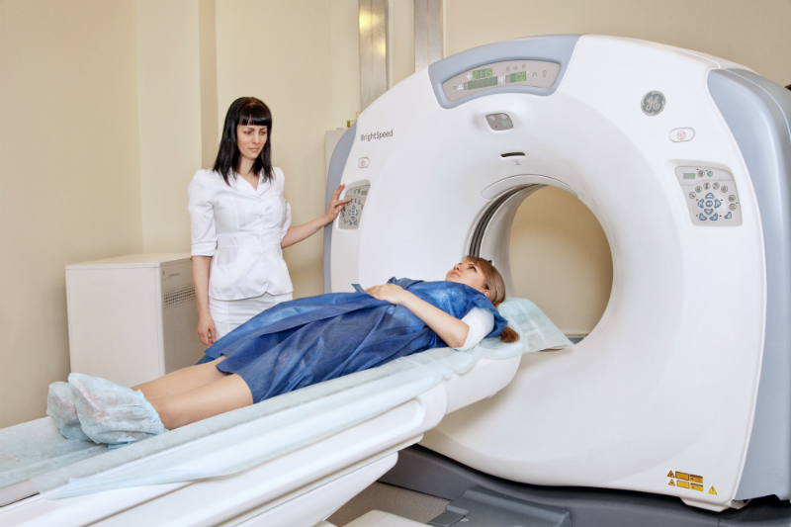
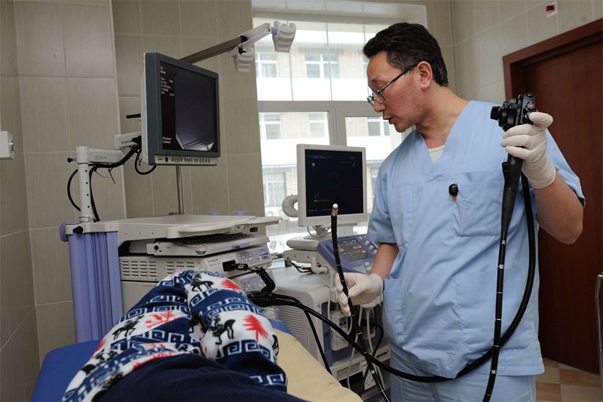

ПРОФИЛАКТИКА:
Исключение влияния факторов внешней среды, соблюдение диеты и здорового образа жизни.
- Снижение потребления солёных, копчёных, вяленых, маринованных продуктов, перегретых жиров. Избыточное употребление поваренной соли и нитратов признано одним из ведущих факторов риска развития рака желудка.
- Ежедневное потребление свежих овощей и фруктов, приём антиоксидантов (витаминов А, С, Е, селена), пищевых волокон снижает смертность от рака желудка.
- Отказ от курения и избыточного употребления алкоголя.
- Своевременное выявление и лечение предраковых заболеваний: хронического атрофического гастрита, инфекции Helicobacter pylori (НР), пернициозной анемии, полипов желудка, язвенной болезни, пищевода Барретта и гипертрофической гастропатии.
- Регулярное обследование лиц, относящихся к группе риска по раку желудка – с отягощенной наследственностью, врожденным полипозом кишечника, лица, прибывшие из районов с повышенным уровнем заболеваемости раком желудка.
- После 45-50 лет любому человеку полезно 1 раз в год профилактически обследовать желудок даже при отсутствии жалоб, так заболеваемость раком желудка значительно возрастает, начиная с этого возраста.

Отлаженная работа кишечника – важный момент профилактики рака! Потребление овощей и фруктов снижает риск развития всех форм злокачественных опухолей в целом. Выраженным защитным эффектом обладают лук и чеснок. Потребление чеснока значительно снижает риск рака желудка, что можно объяснить бактерицидными свойствами, в частности в отношении Helicobacter pylori инфекции.



БУДЬТЕ ЗДОРОВЫ!

Полноценное обследование и лечение злокачественных новообразований Вы можете получить
в Государственном бюджетном учреждении здравоохранения
«Клинический онкологический диспансер №1»
министерства здравоохранения Краснодарского края

350040 г. Краснодар, ул. Димитрова, 146
Телефоны: главный врач (861) 2336818, заведующий диспансерно - поликлиническим отделением (861) 2332143,
регистратура поликлиники (861) 2336604.

